Занятие 39 Вариант 1
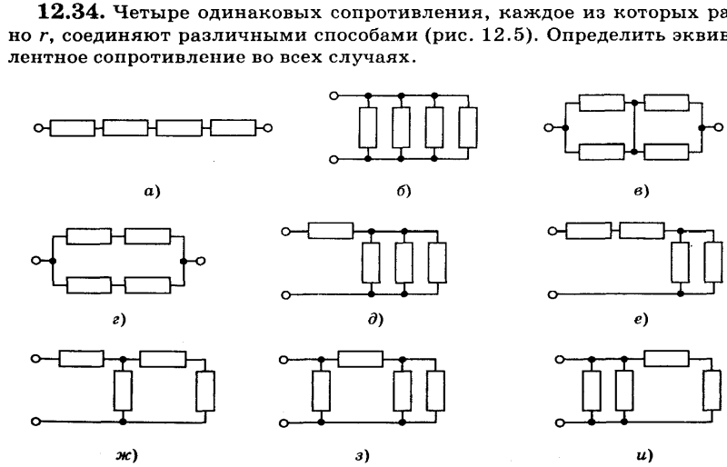
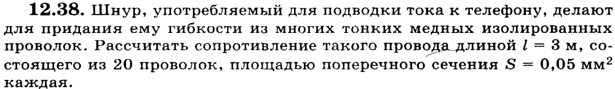

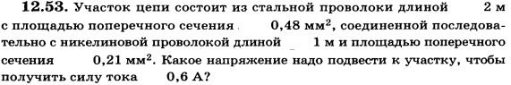

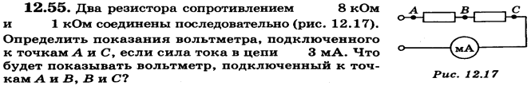
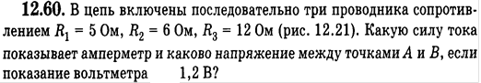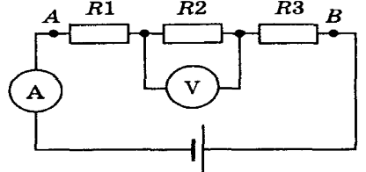
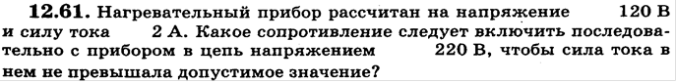
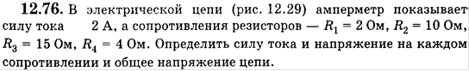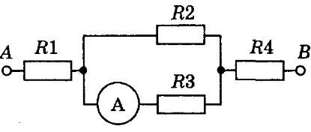
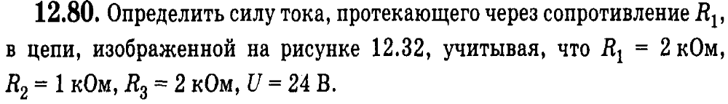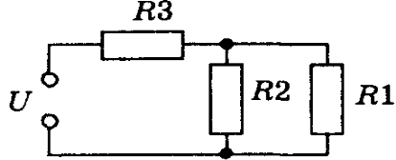
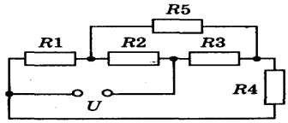

34 | 38 | 53 | 55 | 60 | 61 | 76 | 80 | 82
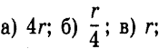  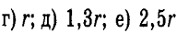  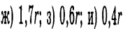 | 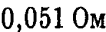 | 1,5 В | 3 В,  24 В,  27 В | 0,2 А  4,6 В | 50 Ом | 10,30,30, 20, 60 В.  5,3,2,5 А | 3 мА | 6,0 А

Домашнее задание:

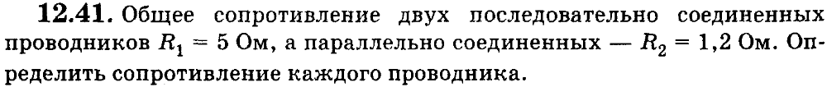
Ответ: 3 Ом, 2 Ом

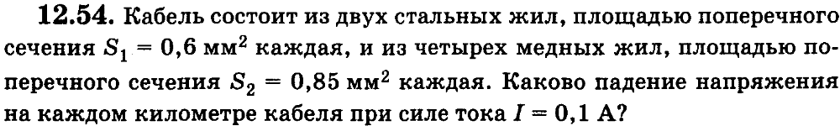
Ответ: 0,48 В
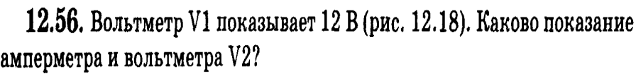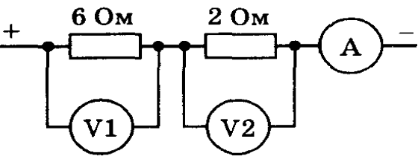
Ответ: 2 А, 4 В

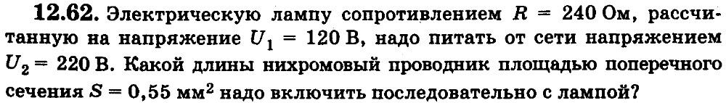
Ответ: 100 м

